от 29.06.2023 № 106-РД

О внесении изменений в Правила землепользования
и застройки городского округа Сухой Лог

На основании статьи 32 Градостроительного кодекса Российской Федерации, статьи 23 Устава городского округа Сухой Лог, Постановления Администрации городского округа Сухой Лог от 26.05.2023 №756-ПА «Об утверждении результатов публичных слушаний по проекту внесения изменений в Правила землепользования и застройки городского округа Сухой Лог», учитывая Протокол публичных слушаний от 10.05.2023, Дума городского округа
РЕШИЛА:
1. Внести в Правила землепользования и застройки городского округа Сухой Лог, утвержденные Решением Думы городского округа от 26.11.2009 № 213-РД «Об утверждении Правил землепользования и застройки городского округа Сухой Лог», с изменениями и дополнениями, внесенными Решениями Думы городского округа от 28.03.2013 № 125-РД, от 23.10.2014 № 285-РД, от 25.06.2015 № 352-РД, от 29.06.2017 № 554-РД, от 30.11.2017 № 32-РД, от 31.10.2019 № 213-РД, от 26.12.2019 № 242-РД, от 25.06.2020 № 287-РД, от 28.04.2022 № 479-РД, следующие изменения:
1) слова в преамбуле «Правила землепользования и застройки городского округа Сухой Лог (далее - Правила) являются нормативным правовым актом, принятым в соответствии с Градостроительным кодексом Российской Федерации, Земельным кодексом Российской Федерации, Федеральным законом «Об общих принципах организации местного самоуправления в Российской Федерации», иными законами и нормативными правовыми актами Российской Федерации, законами и иными нормативными правовыми актами субъекта Российской Федерации, Уставом городского округа Сухой Лог, генеральным планом города Сухой Лог и населенных пунктов, входящих в состав муниципального образования, а также с учетом положений иных актов и документов, определяющих основные направления социально-экономического и градостроительного развития городского округа Сухой Лог, охраны его культурного наследия, окружающей среды и рационального использования природных ресурсов.» исключить;
2) часть 1 изложить в следующей редакции:
«Часть 1. Порядок применения Правил землепользования и застройки городского округа Сухой Лог и внесения в них изменений
Глава 1. Общие положения

Статья 1. Отношения, регулируемые Правилами землепользования
и застройки городского округа Сухой Лог
1. Правила землепользования и застройки городского округа Сухой Лог (далее - Правила) являются муниципальным правовым актом, принятым в соответствии с Градостроительным кодексом Российской Федерации, Земельным кодексом Российской Федерации, Федеральным законом от 06.10.2003 № 131-ФЗ «Об общих принципах организации местного самоуправления в Российской Федерации», классификатором видов разрешенного использования земельных участков, утвержденным Приказом Федеральной службы государственной регистрации, кадастра и картографии от 10.11.2020 № П/0412 «Об утверждении классификатора видов разрешенного использования земельных участков», иными законами и нормативными правовыми актами Российской Федерации, законами и иными нормативными правовыми актами Свердловской области, Уставом городского округа Сухой Лог, Стратегией социально-экономического развития городского округа Сухой Лог на период до 2035 года, утвержденной решением Думы городского округа от 20.12.2018 № 136-РД «Об утверждении Стратегии социально-экономического развития городского округа Сухой Лог на период до 2035 года», Генеральным планом городского округа Сухой Лог, утвержденным решением Думы городского округа от 09.02.2012 № 438-РД «Об утверждении Генерального плана городского округа Сухой Лог», а также с учетом положений иных актов и документов, определяющих основные направления социально-экономического и градостроительного развития городского округа Сухой Лог, охраны его культурного наследия, окружающей среды и рационального использования природных ресурсов.
2. Правила разработаны в целях:
1) создания условий для устойчивого развития территории городского округа, сохранения окружающей среды и объектов культурного наследия;
2) создания условий для планировки территории городского округа;
3) обеспечения прав и законных интересов физических и юридических лиц, в том числе правообладателей земельных участков и объектов капитального строительства;
4) создания условий для привлечения инвестиций, в том числе путем предоставления возможности выбора наиболее эффективных видов разрешенного использования земельных участков и объектов капитального строительства.
3. Правила обязательны для соблюдения органами государственной власти, органами местного самоуправления, их должностными лицами, физическими и юридическими лицами.
4. За нарушение Правил физические и юридические лица, а также должностные лица несут ответственность в соответствии с законодательством Российской Федерации и Свердловской области.

Статья 2. Понятия и определения, используемые в Правилах
В Правилах используются следующие понятия и их определения:
виды разрешенного использования земельных участков и объектов капитального строительства - виды деятельности по использованию земельных участков и объектов капитального строительства, в том числе строительство, реконструкция и эксплуатация объектов капитального строительства, которые разрешены в силу установления этих видов деятельности Правилами в составе градостроительных регламентов территориальных зон;
основные виды разрешенного использования земельных участков и объектов капитального строительства - виды разрешенного использования земельных участков и объектов капитального строительства, использовать которые разрешено в силу установления этих видов деятельности Правилами в составе градостроительных регламентов территориальных зон в качестве основных видов разрешенного использования;
вспомогательные виды разрешенного использования земельных участков и объектов капитального строительства - виды разрешенного использования земельных участков и объектов капитального строительства, использовать которые разрешено в силу установления этих видов деятельности Правилами в составе градостроительных регламентов территориальных зон, допустимые только в качестве дополнительных по отношению к основным видам разрешенного использования земельных участков и объектов капитального строительства и условно разрешенным видам использования земельных участков и объектов капитального строительства;
условно разрешенные виды использования земельных участков и объектов капитального строительства - виды разрешенного использования земельных участков и объектов капитального строительства, использовать которые разрешено в силу установления этих видов Правилами в составе градостроительных регламентов территориальных зон при условии предоставления разрешения на условно разрешенный вид использования земельного участка или объекта капитального строительства;
градостроительное зонирование - зонирование территории городского округа в целях определения территориальных зон и установления градостроительных регламентов;
градостроительный регламент - устанавливаемые в пределах границ соответствующей территориальной зоны виды разрешенного использования земельных участков, равно как всего, что находится над и под поверхностью земельных участков и используется в процессе их застройки и последующей эксплуатации объектов капитального строительства, предельные (минимальные и (или) максимальные) размеры земельных участков и предельные параметры разрешенного строительства, реконструкции объектов капитального строительства, ограничения использования земельных участков и объектов капитального строительства;
субъекты градостроительных отношений - Российская Федерация, субъекты Российской Федерации, муниципальные образования, физические и юридические лица;
красные линии - линии, которые обозначают границы территорий общего пользования и подлежат установлению, изменению или отмене в документации по планировке территории;
линейные объекты - линии электропередачи, линии связи (в том числе линейно-кабельные сооружения), трубопроводы, автомобильные дороги, железнодорожные линии и другие подобные сооружения;
объекты капитального строительства - здания, строения, сооружения, объекты, строительство которых не завершено, за исключением некапитальных строений, сооружений и неотделимых улучшений земельного участка (замощение, покрытие и другие);
территориальные зоны - зоны, для которых в Правилах определены границы и установлены градостроительные регламенты;
предельное количество этажей - предельный параметр разрешенного строительства, реконструкции объектов капитального строительства, устанавливаемый в виде числового значения, соответствующего сумме всех этажей здания;
предельная высота здания, строения, сооружения - предельный параметр разрешенного строительства, реконструкции объектов капитального строительства, устанавливаемый в виде числового значения в метрах, соответствующего расстоянию по вертикали, измеренному от планировочной (проектной) отметки земли до наивысшей точки плоской крыши здания или до наивысшей точки конька скатной крыши здания, наивысшей точки строения, сооружения;
максимальный процент застройки в границах земельного участка - предельный параметр разрешенного строительства, реконструкции объектов капитального строительства, выраженный в процентах и определяемый как отношение суммарной площади земельного участка, которая может быть застроена, к общей площади земельного участка;
коэффициент строительного использования земельного участка - предельный параметр разрешенного строительства, реконструкции объектов капитального строительства, определяемый как отношение общей площади надземной части всех объектов капитального строительства на земельном участке (существующих и тех, которые могут быть построены дополнительно) к общей площади земельного участка;
здание - результат строительства, представляющий собой объемную строительную систему, имеющую надземную и (или) подземную части, включающую в себя помещения, сети инженерно-технического обеспечения и системы инженерно-технического обеспечения и предназначенную для проживания и (или) деятельности людей, размещения производства, хранения продукции или содержания животных;
сооружение - результат строительства, представляющий собой объемную, плоскостную или линейную строительную систему, имеющую наземную, надземную и (или) подземную части, состоящую из несущих, а в отдельных случаях и ограждающих строительных конструкций и предназначенную для выполнения производственных процессов различного вида, хранения продукции, временного пребывания людей, перемещения людей и грузов;
многоквартирный дом - здание, состоящее из двух и более квартир, включающее в себя общее имущество собственников помещений в многоквартирном доме, может также включать в себя принадлежащие отдельным собственникам нежилые помещения и (или) машино-места, являющиеся неотъемлемой конструктивной частью такого многоквартирного дома;
дом блокированной застройки - жилой дом, блокированный с другим жилым домом (другими жилыми домами) в одном ряду общей боковой стеной (общими боковыми стенами) без проемов и имеющий отдельный выход на земельный участок;
территории общего пользования - территории, которыми беспрепятственно пользуется неограниченный круг лиц (в том числе площади, улицы, проезды, набережные, береговые полосы водных объектов общего пользования, скверы, бульвары);
комплексное развитие территорий - совокупность мероприятий, выполняемых в соответствии с утвержденной документацией по планировке территории и направленных на создание благоприятных условий проживания граждан, обновление среды жизнедеятельности и территорий общего пользования городского округа;
элемент планировочной структуры - часть территории городского округа (квартал, микрорайон, район и иные подобные элементы, виды которых установлены уполномоченным Правительством Российской Федерации федеральным органом исполнительной власти);
зеленые насаждения - травянистая и древесно-кустарниковая растительность естественного и искусственного происхождения (включая городские леса, парки, бульвары, скверы, сады, цветники, а также отдельно стоящие деревья и кустарники);
некапитальные строения, сооружения - строения, сооружения, которые не имеют прочной связи с землей и конструктивные характеристики которых позволяют осуществить их перемещение и (или) демонтаж и последующую сборку без несоразмерного ущерба назначению и без изменения основных характеристик строений, сооружений (в том числе киосков, навесов и других подобных строений, сооружений).

Статья 3. Действие Правил во времени
1. Правила распространяют свое действие на отношения, возникшие после вступления Правил в силу.
2. Земельные участки или объекты капитального строительства, виды разрешенного использования, предельные (минимальные и (или) максимальные) размеры и предельные параметры которых не соответствуют градостроительному регламенту, могут использоваться без установления срока приведения их в соответствие с градостроительным регламентом, за исключением случаев, если использование таких земельных участков и объектов капитального строительства опасно для жизни или здоровья человека, для окружающей среды, объектов культурного наследия.
3. Реконструкция указанных в части 2 настоящей статьи объектов капитального строительства может осуществляться только путем приведения таких объектов в соответствие с градостроительным регламентом или путем уменьшения их несоответствия предельным параметрам разрешенного строительства, реконструкции. Изменение видов разрешенного использования указанных земельных участков и объектов капитального строительства может осуществляться путем приведения их в соответствие с видами разрешенного использования земельных участков и объектов капитального строительства, установленными градостроительным регламентом.
4. В случае, если использование указанных в части 2 настоящей статьи земельных участков и объектов капитального строительства продолжается и опасно для жизни или здоровья человека, для окружающей среды, объектов культурного наследия, в соответствии с федеральными законами может быть наложен запрет на использование таких земельных участков и объектов.

Глава 2. Положение о регулировании землепользования и застройки органами местного самоуправления

Статья 4. Полномочия Администрации городского округа Сухой Лог
в области регулировании землепользования и застройки
К полномочиям Администрации городского округа Сухой Лог относятся:
- принятие решений о подготовке проекта Правил, о внесении изменений в Правила или об отклонении предложений о внесении изменений в Правила;
- утверждение состава и порядка деятельности комиссии по подготовке проекта Правил;
- принятие решений о проведении публичных слушаний или общественных обсуждений по проекту Правил и проекту о внесении в них изменений;
- принятие решений о проведении публичных слушаний или общественных обсуждений по проектам планировки и проектам межевания территории, а также по проектам решений о предоставлении разрешений на условно разрешенный вид использования земельного участка или объекта капитального строительства, проектам решений о предоставлении разрешений на отклонение от предельных параметров разрешенного строительства (реконструкции) объектов капитального строительства;
- принятие решений о предоставлении разрешения на условно разрешенный вид использования земельных участков и объектов капитального строительства или об отказе в предоставлении такого разрешения, о предоставлении разрешения на отклонение от предельных параметров разрешенного строительства, реконструкции объектов капитального строительства или об отказе в предоставлении такого разрешения с указанием причин принятого решения;
- принятие решений о подготовке документации по планировке территории, за исключением случаев, указанных в частях 1.1 и 12.12 статьи 45 Градостроительного кодекса Российской Федерации;
- принятие решения об утверждении документации по планировке территории или об отклонении такой документации и направлении ее на доработку;
- согласование документации по планировке территории в случаях, предусмотренных частью 12.7 статьи 45 Градостроительного кодекса Российской Федерации;
- резервирование земель и изъятие земельных участков, расположенных в границах городского округа;
- выдача градостроительного плана земельного участка, расположенного в границах городского округа;
- выдача разрешений на строительство, реконструкцию объектов капитального строительства в случаях, установленных законодательством о градостроительной деятельности;
- выдача разрешений на ввод объектов капитального строительства в эксплуатацию в случаях, установленных законодательством о градостроительной деятельности;
- ведение государственной информационной системы обеспечения градостроительной деятельности Свердловской области в отношении территории городского округа;
- принятие решений о комплексном развитии территорий;
- принятие решения о проведении аукциона на право заключения договора о комплексном развитии территории;
- направление уведомления о соответствии указанных в уведомлении о планируемом строительстве параметров объекта индивидуального жилищного строительства или садового дома установленным параметрам и допустимости размещения объекта индивидуального жилищного строительства или садового дома на земельном участке, уведомления о несоответствии указанных в уведомлении о планируемом строительстве параметров объекта индивидуального жилищного строительства или садового дома установленным параметрам и (или) недопустимости размещения объекта индивидуального жилищного строительства или садового дома на земельном участке, уведомления о соответствии или несоответствии построенных или реконструированных объекта индивидуального жилищного строительства или садового дома требованиям законодательства о градостроительной деятельности при строительстве или реконструкции объектов индивидуального жилищного строительства или садовых домов на земельных участках, расположенных на территории городского округа, принятие в соответствии с гражданским законодательством Российской Федерации решения о сносе самовольной постройки;
- направление решения о сносе самовольной постройки или ее приведении в соответствие с установленными требованиями, решения об изъятии земельного участка, не используемого по целевому назначению или используемого с нарушением законодательства Российской Федерации, осуществление сноса самовольной постройки или ее приведения в соответствие с установленными требованиями в случаях, предусмотренных Градостроительным кодексом Российской Федерации;
- осуществление иных полномочий, установленных федеральным законом, устанавливающим общие принципы организации местного самоуправления в Российской Федерации, иными федеральными законами, законами Свердловской области, Уставом городского округа Сухой Лог и нормативными правовыми актами Думы городского округа.

Статья 5. Полномочия Думы городского округа
в области регулировании землепользования и застройки
К полномочиям Думы городского округа в области регулирования землепользования и застройки относятся:
- утверждение Правил, в том числе внесение изменений в них, по представлению Главы городского округа;
- утверждение местных нормативов градостроительного проектирования и внесенных в них изменений;
- иные полномочия Думы городского округа, установленные федеральными законами и принимаемыми в соответствии с ними Уставом Свердловской области, законами Свердловской области и Уставом городского округа Сухой Лог.

Глава 3. Положение об изменении видов разрешенного использования земельных участков и объектов капитального строительства физическими и юридическими лицами

Статья 6. Изменение видов разрешенного использования
земельных участков и объектов капитального строительства физическими и юридическими лицами
1. К изменениям видов разрешенного использования земельных участков и объектов капитального строительства физическими и юридическими лицами относятся:
1) изменение основного вида разрешенного использования на любой другой основной вид разрешенного использования;
2) изменение вспомогательного вида разрешенного использования на любой другой вспомогательный вид разрешенного использования, в том числе одновременно с изменением основного вида разрешенного использования на любой другой основной вид разрешенного использования;
3) изменение не соответствующего Правилам вида разрешенного использования на любой другой основной вид разрешенного использования, установленный Правилами для соответствующей территориальной зоны.
2. Изменение одного вида разрешенного использования земельных участков и объектов капитального строительства на другой вид такого использования осуществляется в соответствии с градостроительным регламентом при условии соблюдения требований технических регламентов.
3. Основные и вспомогательные виды разрешенного использования земельных участков и объектов капитального строительства правообладателями земельных участков и объектов капитального строительства, за исключением органов государственной власти, органов местного самоуправления, государственных и муниципальных учреждений, государственных и муниципальных унитарных предприятий, выбираются самостоятельно без дополнительных разрешений и согласования.
4. Решения об изменении одного вида разрешенного использования земельных участков и объектов капитального строительства, расположенных на землях, на которые действие градостроительных регламентов не распространяется или для которых градостроительные регламенты не устанавливаются, на другой вид такого использования принимаются в соответствии с федеральными законами.
5. Предоставление разрешения на условно разрешенный вид использования земельного участка или объекта капитального строительства осуществляется в порядке, предусмотренном постановлением Администрации городского округа Сухой Лог.
6. Физическое или юридическое лицо вправе оспорить в суде решение о предоставлении разрешения на условно разрешенный вид использования земельного участка или объекта капитального строительства либо об отказе в предоставлении такого разрешения.

Глава 4. Положение о подготовке документации по планировке территории органами местного самоуправления

Статья 7. Назначение, виды документации по планировке территории
1. Подготовка документации по планировке территории осуществляется в целях обеспечения устойчивого развития территорий, в том числе выделения элементов планировочной структуры, установления границ земельных участков, установления границ зон планируемого размещения объектов капитального строительства.
2. Подготовка документации по планировке территории в целях размещения объекта капитального строительства является обязательной в следующих случаях:
1) необходимо изъятие земельных участков для государственных или муниципальных нужд в связи с размещением объекта капитального строительства федерального, регионального или местного значения;
2) необходимы установление, изменение или отмена красных линий;
3) необходимо образование земельных участков в случае, если в соответствии с земельным законодательством образование земельных участков осуществляется только в соответствии с проектом межевания территории;
4) размещение объекта капитального строительства планируется на территориях двух и более муниципальных образований, имеющих общую границу (за исключением случая, если размещение такого объекта капитального строительства планируется осуществлять на землях или земельных участках, находящихся в государственной или муниципальной собственности, и для размещения такого объекта капитального строительства не требуются предоставление земельных участков, находящихся в государственной или муниципальной собственности, и установление сервитутов);
5) планируются строительство, реконструкция линейного объекта (за исключением случая, если размещение линейного объекта планируется осуществлять на землях или земельных участках, находящихся в государственной или муниципальной собственности, и для размещения такого линейного объекта не требуются предоставление земельных участков, находящихся в государственной или муниципальной собственности, и установление сервитутов);
6) планируется размещение объекта капитального строительства, не являющегося линейным объектом, и необходимых для обеспечения его функционирования объектов капитального строительства в границах особо охраняемой природной территории или в границах земель лесного фонда;
7) планируется осуществление комплексного развития территории;
8) планируется строительство объектов индивидуального жилищного строительства с привлечением денежных средств участников долевого строительства в соответствии с Федеральным законом от 30 декабря 2004 года № 214-ФЗ «Об участии в долевом строительстве многоквартирных домов и иных объектов недвижимости и о внесении изменений в некоторые законодательные акты Российской Федерации».
3. Видами документации по планировке территории являются:
1) проект планировки территории;
2) проект межевания территории.
4. Подготовка документации по планировке территории осуществляется на основании документов территориального планирования Российской Федерации и Свердловской области, Генерального плана, Правил (за исключением подготовки документации по планировке территории, предусматривающей размещение линейных объектов), лесохозяйственного регламента, положения об особо охраняемой природной территории в соответствии с программой комплексного развития систем коммунальной инфраструктуры, программой комплексного развития транспортной инфраструктуры, программой комплексного развития социальной инфраструктуры, нормативами градостроительного проектирования, комплексными схемами организации дорожного движения, требованиями по обеспечению эффективности организации дорожного движения, указанными в части 1 статьи 11 Федерального закона от 29.12.2017 № 443-ФЗ «Об организации дорожного движения в Российской Федерации и о внесении изменений в отдельные законодательные акты Российской Федерации», требованиями технических регламентов, сводов правил с учетом материалов и результатов инженерных изысканий, границ территорий объектов культурного наследия, включенных в единый государственный реестр объектов культурного наследия (памятников истории и культуры) народов Российской Федерации, границ территорий выявленных объектов культурного наследия, границ зон с особыми условиями использования территорий, если иное не предусмотрено пунктом 5 настоящей статьи.
5. Подготовка документации по планировке территории в целях реализации решения о комплексном развитии территории осуществляется в соответствии с таким решением без учета ранее утвержденной в отношении этой территории документации по планировке территории. В случае если для реализации решения о комплексном развитии территории требуется внесение изменений в Генеральный план городского округа, Правила, подготовка указанной документации по планировке территории осуществляется одновременно с подготовкой изменений в Генеральный план городского округа, Правила. Утверждение указанной документации по планировке территории допускается до утверждения этих изменений в Генеральный план городского округа.

Статья 8. Общие требования к документации
по планировке территории
1. Подготовка документации по планировке территории осуществляется в отношении выделяемых проектом планировки территории одного или нескольких смежных элементов планировочной структуры, определенных Правилами территориальных зон и (или) установленных Генеральным планом городского округа функциональных зон, территории, в отношении которой предусматривается осуществление комплексного развития территории.
2. При подготовке документации по планировке территории до установления границ зон с особыми условиями использования территории учитываются размеры этих зон и ограничения по использованию территории в границах таких зон, которые устанавливаются в соответствии с законодательством Российской Федерации.
3. Подготовка графической части документации по планировке территории осуществляется:
1) в соответствии с системой координат, используемой для ведения Единого государственного реестра недвижимости;
2) с использованием цифровых топографических карт, цифровых топографических планов, требования к которым устанавливаются уполномоченным федеральным органом исполнительной власти.

Статья 9. Подготовка и утверждение документации
по планировке территории, порядок внесения в нее изменений
1. Решение о подготовке документации по планировке территории принимается Администрацией городского округа Сухой Лог по собственной инициативе либо на основании предложений физических или юридических лиц о подготовке документации по планировке территории, за исключением случаев, когда в соответствии с Градостроительным кодексом Российской Федерации такие решения принимаются уполномоченным федеральным органом исполнительной власти или уполномоченным органом исполнительной власти Свердловской области.
В случае подготовки документации по планировке территории лицами, указанными в пункте 2 настоящей статьи, принятие Администрацией городского округа Сухой Лог решения о подготовке документации по планировке территории не требуется.
2. Решения о подготовке документации по планировке территории принимаются самостоятельно:
1) лицами, с которыми заключены договоры о комплексном развитии территории;
2) правообладателями существующих линейных объектов, подлежащих реконструкции, в случае подготовки документации по планировке территории в целях их реконструкции (за исключением случая, указанного в части 12.12 статьи 45 Градостроительного кодекса Российской Федерации настоящей статьи);
3) субъектами естественных монополий, организациями коммунального комплекса в случае подготовки документации по планировке территории для размещения объектов федерального значения, объектов регионального значения, объектов местного значения (за исключением случая, указанного в части 12.12 статьи 45 Градостроительного кодекса Российской Федерации);
5) садоводческим или огородническим некоммерческим товариществом в отношении земельного участка, предоставленного такому товариществу для ведения садоводства или огородничества.
3. Решение о подготовке документации принимается постановлением Администрации городского округа Сухой Лог и подлежит опубликованию в официальном печатном издании, определенном для опубликования правовых актов Администрации городского округа Сухой Лог и иной официальной информации, и размещению на официальном сайте Администрации городского округа Сухой Лог в информационно-телекоммуникационной сети Интернет.
4. Со дня опубликования решения о подготовке документации физические или юридические лица вправе представить свои предложения о порядке, сроках подготовки и содержании документации по планировке территории в порядке, установленном решением о подготовке документации.
5. Подготовка документации по планировке территории осуществляется Администрацией городского округа Сухой Лог самостоятельно, муниципальными (бюджетными или автономными) учреждениями либо привлекаемыми ими на основании муниципального контракта, заключенного в соответствии с законодательством Российской Федерации о контрактной системе в сфере закупок товаров, работ, услуг для обеспечения государственных и муниципальных нужд, иными лицами, за исключением случаев, предусмотренных пунктом 2 настоящей статьи.
Подготовка документации по планировке территории, в том числе предусматривающей размещение объектов федерального значения, объектов регионального значения, объектов местного значения, может осуществляться физическими или юридическими лицами за счет собственных средств.
6. Заинтересованные лица, указанные в пункте 2 настоящей статьи, самостоятельно осуществляют подготовку документации по планировке территории и направляют ее для утверждения в Администрацию городского округа Сухой Лог.
7. Администрация городского округа Сухой Лог осуществляет проверку такой документации на соответствие требованиям, установленным пунктом 4 статьи 7 настоящих Правил. По результатам проверки Администрация городского округа Сухой Лог обеспечивает рассмотрение документации по планировке территории на публичных слушаниях или общественных обсуждениях либо отклоняет такую документацию и направляет ее на доработку.
8. Проекты планировки территории и проекты межевания территории, решение об утверждении которых принимается Администрацией городского округа Сухой Лог, до их утверждения подлежат обязательному рассмотрению на общественных обсуждениях, проводимых в порядке, установленном Градостроительным кодексом Российской Федерации, Уставом городского округа Сухой Лог, Правилами.
9. Администрация городского округа Сухой Лог с учетом протокола публичных слушаний или общественных обсуждений по проекту планировки территории, проекту межевания территории и заключения о результатах публичных слушаний или общественных обсуждений принимает решение об утверждении документации по планировке территории или отклоняет такую документацию и направляет ее на доработку.
10. Основанием для отклонения документации по планировке территории, подготовленной лицами, указанными в пункте 2 настоящей статьи, и направления ее на доработку является несоответствие такой документации требованиям, указанным в пункте 4 статьи 7 Правил. В иных случаях отклонение представленной документации по планировке территории не допускается.
11. Утвержденная документация по планировке территории (проекты планировки территории и проекты межевания территории) подлежит опубликованию в официальном печатном издании, определенном для опубликования правовых актов Администрации городского округа Сухой Лог и иной официальной информации, и размещению на официальном сайте Администрации городского округа Сухой Лог в информационно-телекоммуникационной сети Интернет.
12. Внесение изменений в документацию по планировке территории допускается путем корректировки и дальнейшего утверждения ее отдельных частей с соблюдением требований об обязательном опубликовании такой документации в порядке, установленном законодательством. В указанном случае согласование документации по планировке территории осуществляется применительно к утверждаемым частям.
13. Публичные слушания или общественные обсуждения по проекту планировки территории и проекту межевания территории не проводятся в случаях, предусмотренных Градостроительным кодексом Российской Федерации.

Глава 5. Положение о проведении общественных обсуждений или публичных слушаний по вопросам землепользования и застройки

Статья 10. Общие положения об общественных обсуждениях или публичных слушаниях по вопросам землепользования и застройки
1. Общественные обсуждения или публичные слушания по вопросам землепользования и застройки проводятся в соответствии с Градостроительным кодексом Российской Федерации, законодательством субъекта Российской Федерации о градостроительной деятельности, Уставом городского округа Сухой Лог, настоящими Правилами, Положением о публичных слушаниях в городском округе Сухой Лог.

Глава 6. Положение о внесении изменений в правила землепользования и застройки

Статья 11. Основания для внесения изменений в Правила
Основаниями для рассмотрения вопроса о внесении изменений в Правила являются:
несоответствие Правил Генеральному плану городского округа, возникшее в результате внесения изменений в Генеральный план городского округа;
поступление от уполномоченного Правительством Российской Федерации федерального органа исполнительной власти обязательного для исполнения в сроки, установленные законодательством Российской Федерации, предписания об устранении допущенных в Правилах нарушений ограничений использования объектов недвижимости, установленных на приаэродромной территории;
поступление предложений об изменении границ территориальных зон, изменении градостроительных регламентов;
несоответствие сведений о местоположении границ зон с особыми условиями использования территорий, территорий объектов культурного наследия, отображенных на карте градостроительного зонирования, содержащемуся в Едином государственном реестре недвижимости описанию местоположения границ указанных зон, территорий;
несоответствие установленных градостроительным регламентом ограничений использования земельных участков и объектов капитального строительства, расположенных полностью или частично в границах зон с особыми условиями использования территорий, территорий достопримечательных мест федерального, регионального и местного значения, содержащимся в Едином государственном реестре недвижимости ограничениям использования объектов недвижимости в пределах таких зон, территорий;
установление, изменение, прекращение существования зоны с особыми условиями использования территории, установление, изменение границ территории объекта культурного наследия, территории исторического поселения федерального значения, территории исторического поселения регионального значения;
принятие решения о комплексном развитии территории;
обнаружение мест захоронений погибших при защите Отечества, расположенных в границах муниципальных образований.

Статья 10. Порядок внесения изменений в Правила
Внесение изменений в Правила осуществляется в порядке, предусмотренном Градостроительным кодексом Российской Федерации.»;
3) слова «Часть II. КАРТЫ ГРАДОСТРОИТЕЛЬНОГО ЗОНИРОВАНИЯ» заменить словами «Часть 2. Карты градостроительного зонирования»;
4) статью 48-6 изложить в следующей редакции:
«Статья 48-6. Карта градостроительного зонирования территории с. Знаменское
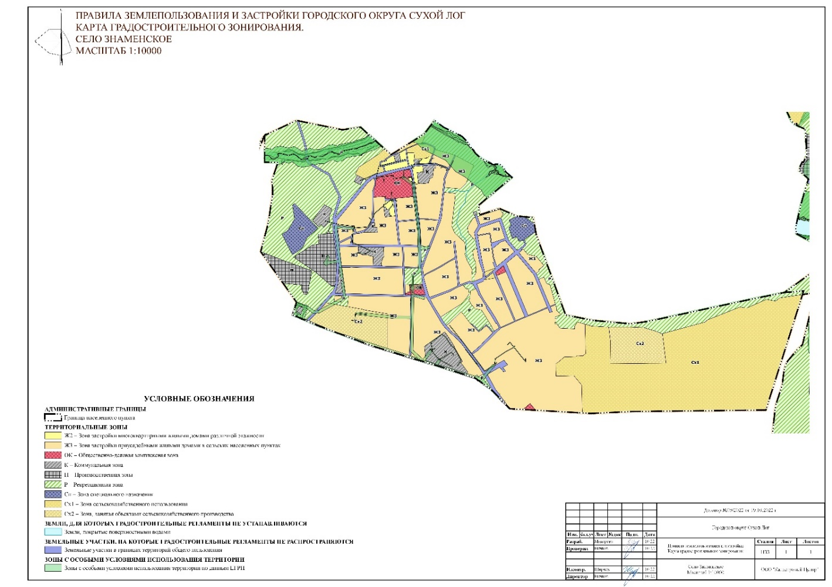
»;

5) дополнить «Часть 2. Карты градостроительного зонирования» статьей 48-23:
«Статья 48-23. Фрагмент карты градостроительного зонирования территории городского округа
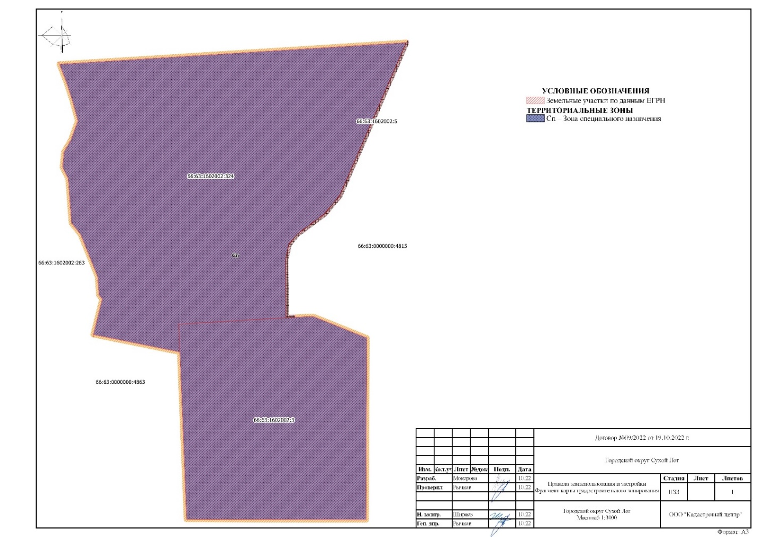
»;
6) слова «Часть II. ГРАДОСТРОИТЕЛЬНЫЕ РЕГЛАМЕНТЫ» заменить словами «Часть 3. Градостроительные регламенты»;
7) в пункте 2.2 статьи 50 территориальной зоны «ОК - ОБЩЕСТВЕННО-ДЕЛОВАЯ КОМПЛЕКСНАЯ ЗОНА» после слов «1. Минимальные отступы от границ земельного участка до расположенных на нем объектов капитального строительства - 1 метр.» дополнить абзацем следующего содержания:
«1.1. Общая площадь магазина не более 400 м2.»;
8) в пункте 3.4 статьи 50 территориальной зоны «К - КОММУНАЛЬНАЯ ЗОНА» после слов «максимальная - 70 м2.» дополнить абзацем следующего содержания:
«1.1. Общая площадь магазина не более 400 м2.».
3. Настоящее решение опубликовать в газете «Знамя Победы» и разместить на официальном сайте городского округа Сухой Лог в сети «Интернет».
4. Контроль исполнения настоящего решения возложить на постоянную комиссию по землепользованию, городскому хозяйству и охране окружающей среды (Ю.С. Казанцева).

Председатель
Думы городского округа Е.Г. Быков

Глава
городского округа Р.Р. Мингалимов

